Gibraltar .
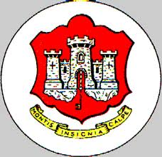
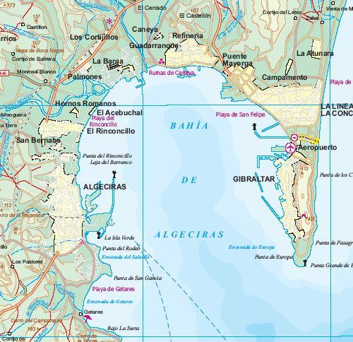

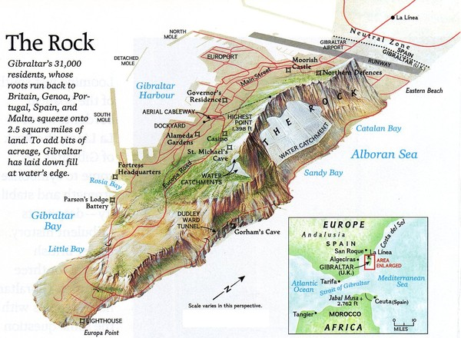
Histoire ancienne .
Du temps des Wisigoths,sur ce rocher « tout particulier »,on trouvait un sanctuaire chrétien .
Ensuite vers 700 ,Tarik s’empare du rocher (alors appelé « Mont Calpe ») et y construit immédiatement un fort .
Le but n’était pas de s’en servir comme base navale ,mais uniquement comme point d’appui si il avait du fuir précipitament l’Espagne.
Lors de la « Reconquista »,la ville repasse sous contrôle espagnol .
Elle n’est pas très sure car toujours sous la menace des pirates arabes,et pas très attrayante .
Les espagnols font « tout » pour la développer ,et en particulier une charte garantit la liberté à pratiquement tout repris de justice qui s’y réfugie … ce qui va augmenter la population,mais rendre la vie « irrespirable » …
Un moment des juifs veulent acheter le Rocher mais l’Espagne refuse … l’Espagne ne tenait pas à avoir une base d’étrangers ayant des « comptes à régler » avec eux à leur portes (inquisition,persécution des juifs,etc …) .
La Guerre de succession d’Espagne (Angleterre d’une part,versus France et Espagne d’autre part)va donner Gibraltar aux anglais ..
L’amiral anglais Rooke avait pour mission de s’emparer d’un port quelconque « aux environs » de la jonction Atlantique – Médittérrannée .Ayant échoué « partout » et en désespoir de cause,pour ne pas rentre bredouille en Angleterre,il met le siège devant Gibraltar qui était une place forte facile à prendre car complètement négligée .
Au bout de 3 jours ils s’en emparent …; en ayant bien en tête de l’échanger contre n’importe quoi de plus « valable » à la première occasion…une occasion qui ne vint jamais puisque les espagnols exigeaient non seulement le retour de Gibraltar à l’Espagne,mais aussi des excuses pour s’en être emparé …
Lors de la Guerre d’Indépendance américaine,profitant d’un moment de faiblesse anglais,la France et l’Espagne font le siège du Rocher 4 ans durant ,mais finallement leurs navires sont incendiés .
Les anglais se sont,suite à ce siège particulièrement long « attachés » à Gibraltar ,
tant et si bien qu’il devenait impossible à échanger sans faire exploser le pays ; en effet le Rocher n’appartenait pas à l’Angleterre,mais au seul Roi d’Angleterre,lequel n’était pas populaire,ce qui fait que négocier sur la destinnée de Gibraltar aurait conduit pratiquement à une crise politique interne majeure .

Le traité d’Utrecht reconnaissait aux anglais à la fois la légitimité sur Gibraltar,mais aussi sur Minorque et la Floride .
En échange de la retrocession à l’Espagne de Minorque (dont ils n’avaient pas besoin) et de la Floride (qu’ils ne savaient de toutes façons pas garder),les anglais recoivent de l’Espagne la reconnaissance de leurs droits sur Gibraltar .
Logement :
Virtuellement toutes les habitations sont concentrées sur l’ouest de la presqu’île.
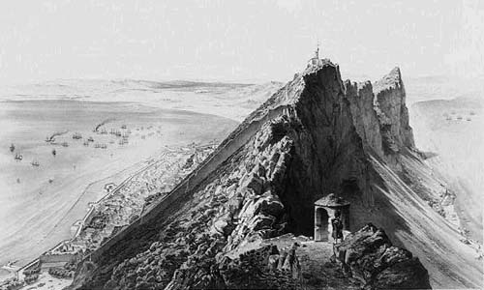
Il y a eu beaucoup de transformations….
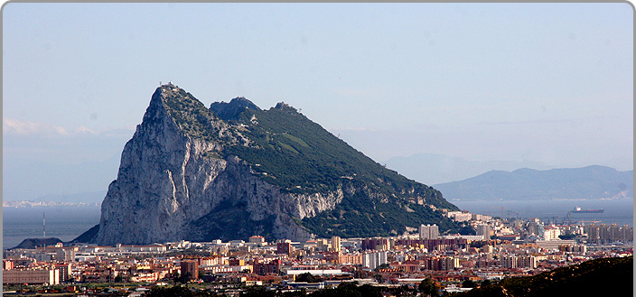

Les Problèmes de Gibraltar au 18 ° siècle:
Il n’y a pas d’eau .
Il n’y a virtuellement pas de place pour construire quoi que ce soit ..
Les espagnols font le blocus de l’eau et des vivres (sauf en cas « d’urgence »).
Le commerce régulier , et en premier lieu l’alimentation, doit se faire via les pays africains cad via les pays musulmans .
Mais d’une part les seuls intermédiaires commerciaux « reconnus » sont les juifs, et d’autre part ,les juifs sont interdits sur le Rocher suite aux lois espagnoles ….
Enfin, sous prétexte qu’il y a la peste dans les pays musulmans, l’Espagne exige que tous les navires de ravitaillement soient condamnés à la quarantaine …
Le Rocher est devenu un repère de brigands de toutes sortes .
La corruption règne en maitre.
La garnison est très mal logée et nourrie, les débits de boisson et les prostituées sont le seul passe temps, tant et si bien que la situation est « explosive » en permanence.
Comme il n’y a aucune structure portuaire (les anglais ne voulaient rien construire car ils s’attendaient à tout moment à échanger Gibraltar contre n’importe quoi de « valable »),
qu’il y a la quarantaine sanitaire, l’insécurité et aucun débouché commercial ,ni aucune population commercialement intéressante, le port ne survit que grâce à des trafiquants qui ne font qu’envenimer la situation …
Evolution du port et de la « frontière ». 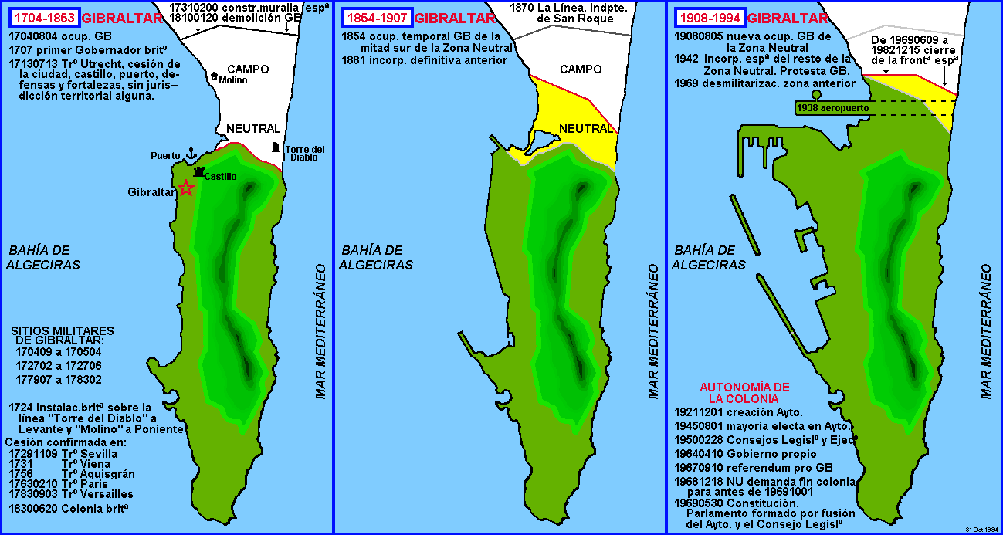
Il n’y a pas de « frontière » proprement dite ; il y a un « modus vivendi » .
Le port de Gibraltar a connu bien des sorts changeants :
- Initiallement,le port est virtuellement désert : les anglais refusent d’y faire des frais portuaires ,les espagnols font le blocus terrestre et s’ingénient à rendre la navigation économiquement « non rentable » en particulier en appliquant une quarantaine sanitaire sous prétexte de risque de « peste » …
- Avec l’arrivée des moteurs à charbon,un redressement se fait jour : le port devient un relais charbonnier .
- Avec l’arrivée des diesels,le port charbonnier périclite et n’est pas remplacé par un port de service pétrolier .
- Après la guerre ,le port devient une importante base de l’OTAN en particulier pour l’assistance aux sous marins .
L’eau à Gibraltar aujourd’hui .
L’eau peut être stockée en énormes quantités dans Gibraltar : près d’une année d’eau !!!
Cette eau provient des eaux de ruissellement sur le Rocher ,un rocher qui a été recouvert de tôles ondulées (qui ne se fissurent pas comme le béton avec les alternances de chaud et froid) .
Une usine de dessalement a été ajoutée par la suite .

La vie et la population à Gibraltar aujourd’hui .

La part du militaire dans l’économie de Gibraltar est passée sous la barre des 10 % .
Actuellement la ville vit d’un petit «et relatif « paradis fiscal » ,ce qui amène sur son territoire :
- Des boomkmakers et des société du « Net » ,
- Des touristes (puisqu’il n’y a pas de TVA) .
Il y a grosso modo 30.000 « résidants » ,mais vu l’exigüité du territoire, tout le monde n’est pas autorisé à « résider »,c'est-à-dire à « dormir » sur le territoire » .
Seuls peuvent le faire les personnes dont le père et le grand père sont nés sur le territoire .
Gibraltar et la guerre de « 40 ».
En 1939,personne ne donnait fort cher de la peau de Gibraltar : Franco était l’allié d’Hitler et pour tout le monde il était clair qu’il laisserait au minimum entrer les troupes allemandes et italiennes sur son territoire, ne fusse que pour s’emparer du Rocher .
Mais Franco voyait les choses différemment…
- Il ne voulait pas changer les anglais par les allemands sur le Rocher .
- La guerre risquait de remettre en cause la victoire du coup d’état franquiste .
- Rien ne dit que les allemands allaient en sortir vainqueur …

Finalement :

a) Il n’y a pas eu d’attaque par voie de terre .
b) le Rocher sera bombardé par l’aviation française de Pétain suite au bombardement anglais de Mers El Kebir …
c) le Rocher sera dans les premiers mois du conflit profondément remanié en particulier, le Roc sera creusé comme une termitière (eau ,logements, logistique, etc), tandis que les déblais serviront à construire un aéroport étroit mais suffisant et juste dans l’axe des vents d’Est .
Cet aéroport est cependant loin d’être satisfaisant : une seule piste, étroite et courte, vents dominants assez fort qui gênent les approches ….

La population civile de Gibraltar pendant la guerre .

Tout au début de la guerre la population civile trouve refuge au Maroc .
L’arrivée de Pétain fait repartir cette population en Angleterre .
L’essentiel est revenu après guerre .

Le rôle de Gibraltar dans son rôle de guerre anti sous marine a été crucial .

